IDENTIFIKASI URL SITUS BERBAHAYA MENGGUNAKAN JARINGAN SYARAF TIRUAN CNN- LSTM

SKRIPSI

Diajukan Untuk Memenuhi Salah Satu Syarat
Memperoleh Gelar Sarjana Komputer
Program Studi Informatika


Disusun oleh:
Mathys Jorge Alberino Seilatu
NIM: 205314714

PROGRAM STUDI INFORMATIKA
JURUSAN INFORMATIKA
FAKULTAS SAINS DAN TEKNOLOGI
UNIVERSITAS SANATA DHARMA
YOGYAKARTA
2024

DAFTAR ISI
DAFTAR ISI i
DAFTAR GAMBAR iii
DAFTAR TABEL iv
DAFTAR LAMPIRAN v
ABSTRAK vi
BAB I PENDAHULUAN 1
1.1. Latar Belakang 1
1.2. Rumusan Masalah 2
1.3. Batasan Masalah 2
1.4. Tujuan Penelitian 3
1.5. Manfaat Penelitian 3
BAB II TINJAUAN PUSTAKA 4
2.1. Landasan Teori 4
2.1.1. URL 4
2.1.2. Convolutional Neural Network 5
2.1.3. Word Embedding 8
2.1.4. Tokenizing 8
2.1.5. Long Short Term Memory (LSTM) 9
2.1.6. K-Fold Cross Validation 11
2.2 Tinjauan Pustaka 12
BAB III METODE PENELITIAN 15
3.1. Gambaran Umum Penelitian 15
3.2. Deskripsi Data 16
3.3. Tahapan Penelitian 17
3.3.1. Eksploratory Data 17
3.3.2. Label Encoding 18
3.3.3. Cleaning dan Normalize 19
3.3.4. Tokenize 20
3.3.5. Layer Embeding 23
3.3.6. Layer Convolutional Neural Network 24
3.3.7. Optimalisasi Resource Hardware 26
3.3.8. Evaluasi 27
3.4. Skenario Pengujian 27
3.5. Kebutuhan Perangkat Hardware dan Software 28
BAB IV HASIL PENELITIAN DAN PEMBAHASAN 30
4.1 Hasil Skenario Pengujian 30
4.2 Analisa Hasil Pengujian 32
4.2.1 Pengujian Tanpa K-Fold 32
4.2.2 Pengujian Dengan K-Fold 37
BAB V KESIMPULAN DAN SARAN 41
5.1. Kesimpulan 41
5.2. Saran 42
DAFTAR PUSTAKA 43
LAMPIRAN 45

DAFTAR GAMBAR
Gambar 2.1.1 Struktur Tautan (https://blog.hubspot.com/marketing/parts-url) 4
Gambar 2.1.2 contoh link yang menipu pengguna dengan mengubah font (https://www.bca.co.id/en/informasi/awas-modus/2023/06/26/07/22/waspada-website-palsu-menggunakan-abjad-karakter-yang-mirip-dengan-aslinya) 5
Gambar 2.1.3 Use-case tiap Neural Network (T. Oliver, 2020) 7
Gambar 2.1.4 CNN 1D (Graeme Hirst, dkk, 2017) 7
Gambar 2.1.5 CNN 1D 2 (Graeme Hirst, dkk, 2017) 7
Gambar 2.1.6 Ilustrasi Word Embedding (https://towardsdatascience.com/word-embeddings-for-nlp-5b72991e01d4) 8
Gambar 2.1.7 Tokenizing (Alexandra George, 2018) 8
Gambar 2.1.8 Arsitektur LSTM (G. Aurélien, 2019) 10
Gambar 3.1.1 Diagram alur penelitian 15
Gambar 3.2.1 Dataset whtielist dari GitHub 16
Gambar 3.2.2 Dataset dari Kaggle 17
Gambar 3.3.1 Persebaran Data 17
Gambar 3.3.2 data setelah balancing dan ditambah whitelist 18
Gambar 3.3.3 Blok Kode untuk label encoding 19
Gambar 3.3.4 Blok Kode untuk cleaning 19
Gambar 3.3.5 Daftar punctuation dalam library String bawaan python 20
Gambar 3.3.6 Blok kode untuk memecah url 20
Gambar 3.3.7 Blok kode untuk memasukan url ke masing masing array 20
Gambar 3.3.8 Blok kode pengabungan kembali 21
Gambar 3.3.9 Hasil tokenisasi 22
Gambar 3.3.10 blok kode tokenisasi menggunakan library 23
Gambar 3.3.11 output neuron 2 24
Gambar 3.3.12 output neuron 4 24
Gambar 3.3.13 CNN neuron 4 25
Gambar 3.3.14 Blok kode optimalisasi 26
Gambar 3.3.15 Blok kode fungsi folding 27
Gambar 3.3.16 Blok kode perulangan dalam satu fold 27
Gambar 4.2.1 Grafik Akurasi Arsitektur 3LSTM 1CNN 32
Gambar 4.2.2 Grafik Akurasi Arsitektur 2LSTM 2CNN 32
Gambar 4.2.3 Grafik Akurasi Arsitektur 1LSTM 3CNN 33
Gambar 4.2.4 Grafik Akurasi Arsitektur 4CNN 33
Gambar 4.2.5 Grafik Akurasi Arsitektur 4LSTM 34
Gambar 4.2.6 Grafik Akurasi Arsitektur 2LSTM 1CNN 34
Gambar 4.2.7 Grafik Rata Rata Akurasi Learning Rate 35
Gambar 4.2.8 Grafik Heatmap Korelasi Tanpa K-Fold 36
Gambar 4.2.9 Akurasi Data Baru dengan K-Fold 37
Gambar 4.2.10 Akurasi Data Latih dengan K-Fold 37
Gambar 4.2.11 Pengujian Pertama Crash 37
Gambar 4.2.12 Pengujian dengan Melakukan Fold Satu Persatu 38
Gambar 4.2.13 Grafik Heatmap Korelasi K-Fold 38
Gambar 4.2.14 Grafik Persebaran Puncak Akurasi Tertinggi 39

DAFTAR TABEL
Tabel 2.2.1 Tabel tinjauan pustaka 12
Tabel 3.3.1 Uji optimalisasi resource pertama 26
Tabel 3.3.2 Uji optimalisasi resource kedua 26
Tabel 3.4.1 Skenario Pengujian Dengan K-Fold dan Tanpa K-Fold 27
Tabel 4.1.1 Hasil Uji dengan K-Fold 30
Tabel 4.1.2 Hasil Uji tanpa K-Fold 30

DAFTAR LAMPIRAN
Lampiran 1 Gambar Contoh Hasil Layer LSTM 45
Lampiran 2 Seluruh Data Pengujian tanpa K-Fold 46
Lampiran 3 Seluruh Data Pengujian Menggunakan K-Fold 48
Lampiran 4 Arsitektur Model Terbaik Pengujian K-Fold 50
Lampiran 5 Grafik akurasi dan loss tiap iterasi 3-fold 51
Lampiran 6 Grafik akurasi dan loss tiap iterasi 5-fold 52
Lampiran 7 Grafik akurasi dan loss tiap iterasi 7-fold 53
Lampiran 8 Grafik akurasi dan loss tiap iterasi 9-fold 54
Lampiran 9 Error yang didapat tiap run 55

ABSTRAK
Tautan keamanan web semakin bertambah setiap harinya, dan deteksi serta analisis halaman web yang berbahaya semakin penting dan sulit dilakukan, Phishing adalah salah satu bentuk kejahatan dengan cara mendapatkan informasi sensitif dengan meniru pengirim yang terpercaya di dalam saluran komunikasi, jika dalam dunia internet berarti meniru domain name dari sebuah website sehingga pengguna internet tertipu dan akhirnya memberikan data pribadi mereka.
Dikarenakan perkembangan teknologi dan membludaknya URL (tautan) di internet maka kita tidak dapat melakukan pengecekan satu persatu terhadap tautan tautan yang ada, maka dibangunlah sistem untuk membantu dalam hal tersebut.
Prediksi URL berbahaya dibangun menggunakan Deep Learning dengan metode campuran Long Short term Memory (LSTM) dan Convolutional Neural Network (CNN). Pelatihan dan pengujian model tersebut dilakukan pada platform Kaggle Notebook. Setelah selesai, model akan dievaluasi akurasi dan f1 skornya.
Kata kuci : tautan berbahaya, neural network, phishing, fraud detection, kaggle notebook.

BAB I
PENDAHULUAN

Latar Belakang
Dengan perkembangan teknologi internet yang terus berlangsung, tautan keamanan web semakin bertambah setiap harinya, dan deteksi serta analisis halaman web yang berbahaya semakin penting dan sulit dilakukan [1]. Phishing adalah salah satu bentuk kejahatan dengan cara mendapatkan informasi sensitif dengan meniru pengirim yang terpercaya di dalam saluran komunikasi. Phishing sering digunakan untuk mendapatkan informasi atau uang dengan cara yang tidak benar. Biasanya, pesan yang dikirimkan mengandung software atau tautan berbahaya. Lebih mudah untuk membuat laman palsu daripada membobol keamanan sistem. Selain itu, phishing dapat diluncurkan dengan biaya yang relatif murah dari mana saja di dunia karena internet yang terbuka dan anonim. Laman phishing berisi logo tipe dan teks yang ditujukan untuk meniru laman yang asli [2].
Dikarenakan maraknya hal tersebut menjadikan jenis fraud ini mulai berkembang dan diterapkan pada halaman website dan ketika diakses melalui URL, halaman dengan phising tersebut bisa menyebabkan masalah bagi pengguna, mulai dari menginfeksi komputer pribadi dengan malware, mengunduh perangkat lunak mata-mata, mencuri kredensial, hingga pencurian uang dari kartu bank [3]. Salah satu cara paling baik untuk mengategorikan URL yang berbahaya atau tidak adalah dengan Machine Learning.

Jaringan Syaraf Tiruan (Neural Network) sering disebut juga Deep Learning dan semakin populer dalam penelitian saat ini khususnya dalam klasifikasi teks. Neural Network telah menunjukkan kinerja yang sangat baik dalam klasifikasi teks [4]. Bukti yang kuat dapat ditemukan melalui beberapa penelitian yang menunjukkan bahwa penggunaan Neural Network dapat menghasilkan akurasi yang sangat tinggi, bahkan melebihi 95% [5]. Sehingga Neural Network dapat digunakan untuk mendeteksi URL berbahaya dengan cukup akurat.

Rumusan Masalah
    - Bagaimana kombinasi layer LSTM dan CNN mampu untuk mengklasifikasikan url dengan baik?
    - Variable apa yang mempengaruhi akurasi dari model yang telah dibuat?
    - Kombinasi layer apa yang mampu mengidetifikasi URL dengan paling efektif?

Batasan Masalah
    - Metode yang digunakan adalah Deep Learning Neural Network dengan komposisi layer word embedding, convolutional, max pooling, LSTM(Long Short-Term Memory), kemudian dilakukan modifikasi hyper-parameter dan komposisi layer untuk mencari model dengan akurasi yang tinggi.
    - Data yang diguanakan adalah data dari website pencatat link berbahaya atau website penyedia data dan kemudian dikombinasikan dengan website yang masuk dalam white list atau website yang sering kita gunakan seperti google.com, youtube.com, dan sebagainya.

Tujuan Penelitian
    - Untuk mengetahui komposisi layer Neural Network apa yang dapat digunakan untuk mengklasifikasikan URL berbahya dengan baik.
    - Untuk mengetahui hyper-parameter yang paling optimal untuk klasifikasi URL.

Manfaat Penelitian
    - Mengurangi ancaman kejahatan cyber bagi pengguna awam.
    - Peningkatan keamanan informasi online.

BAB II
TINJAUAN PUSTAKA
Bab ini menjelaskan perihal teori teori yang digunakan sebagai landasan penelitian yang dikutip dari buku, publikasi dan penelitian yang relevan dengan apa yang sedang diteliti.

Landasan Teori

URL
URL (Uniform Resource Locator) atau tautan atau link adalah koneksi antara resource satu ke lainya. Awal mula dari tautan adalah World Wide Web (WWW) yang berfungsi untuk melihat multimedia-based dokumen yang menampilkan dokumen dengan teks, gambar, animasi atau video. World Wide Web Consortium (W3C) adalah organisasi yang menstandarisasi perihal Hyper-Text Markup Language (XHTML), Cascading Style Sheets (CSS), HyperText Markup Language (HTML) dan Extensible Markup Language (XML). Untuk dapat melihat dokumen yang dipublikan dalam internet adalah dengan cara mengakses alamat URL-nya (URL address), struktur dasar dari URL terdiri dari protokol, subdomain, nama domain, dan ekstensinya[6].
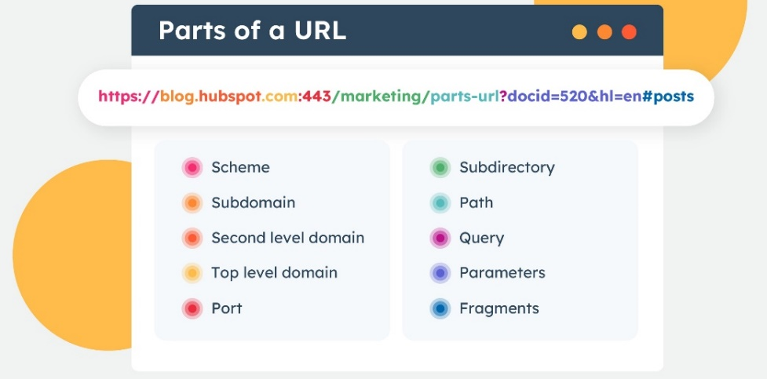
Gambar 2.1.1 Struktur Tautan (https://blog.hubspot.com/marketing/parts-url)
URL yang berbahaya adalah URL yang dapat meminta pengguna internet untuk memberikan informasi penting dan/atau menggoda pengguna untuk mengaktifkan perintah komputer yang menginstal program yang dapat mencuri data pengguna. Biasanya, URL semacam itu memiliki alamat yang mirip (misalnya google.com dengan g00gle.com) dan antarmuka yang juga mirip. Pengguna yang tidak berhati-hati dapat tergoda untuk mengklik halaman tersebut dan mengisi informasi pribadi tanpa disadari.
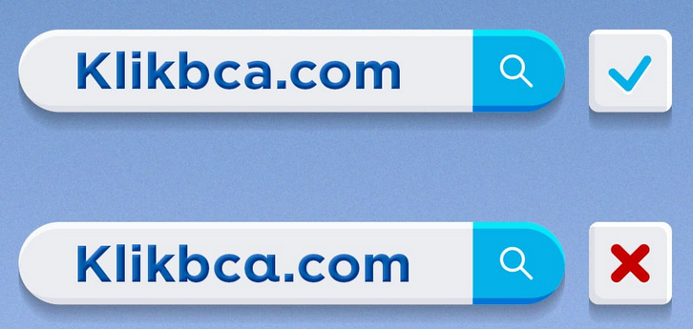
Gambar 2.1.2 contoh link yang menipu pengguna dengan mengubah font (https://www.bca.co.id/en/informasi/awas-modus/2023/06/26/07/22/waspada-website-palsu-menggunakan-abjad-karakter-yang-mirip-dengan-aslinya)

Convolutional Neural Network
CNN adalah tipe lain dari Deep Neural Network, pada layer CNN proses yang dilakukan adalah mengekstrak fitur fitur penting yang relevan dengan data sekarang sehingga matriks yang didapat lebih informatif dibandingkan sebelum masuk ke CNN. Mirip seperti CNN pada citra, CNN pada teks melakukan proses ekstraksi fitur dalam dimensi satu. Rumus yang digunakan adalah:
$$F(x)=(I*W)(x)=\sum_{i=1}^{m}{I(x+i)⋅W(i)}$$
( 2.1.1)
Di mana:
- $F(x)$ adalah nilai pada feature map.
- $I(x+i)$ adalah vektor kata pada posisi $x+i$.
- $W(i)$ adalah bobot filter pada posisi $i$.
Jika menggunakan CNN biasanya disertai juga penggunaan pooling layer, dimana pooling layer tersebut berfungsi untuk membagi region dari convolutional menjadi subregion agar komputasi menjadi lebih ringan. Peneliti menggunakan jenis max pooling, dimana mengambil data maksimum untuk mereperesentasikan satu area filter [7]. Rumus yang digunakan adalah:
$$M(x)=max⁡(I(x+i))$$
( 2.1.2)
Di mana:
- $M(x)$ adalah nilai hasil max pooling pada posisi $x$.
- $I(x+i)$adalah nilai vektor pada posisi $x+i$
CNN sangat sukses dalam kasus klasifikasi gambar [8] tetapi bisa juga digunakan dalam natural language processing [9].
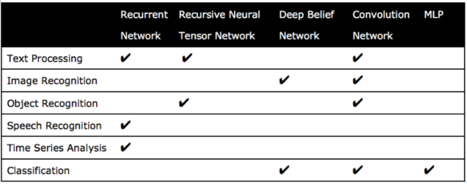
Gambar 2.1.3 Use-case tiap Neural Network (T. Oliver, 2020)
Dalam klasifikasi teks, input akan diambil dari embedding layer kemudia di proses oleh convolution layer dengan perlakuan mirip seperti pemrosesan citra, yaitu dengan melakukan filtering pada tiap window terhadap convolutional filter (kernel) [10].
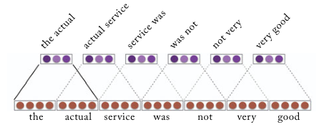
Gambar 2.1.4 CNN 1D (Graeme Hirst, dkk, 2017)
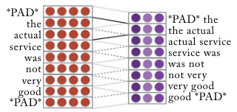
Gambar 2.1.5 CNN 1D 2 (Graeme Hirst, dkk, 2017)

Word Embedding
Word Embedding adalah Layer wajib untuk teks processing, karena pada layer ini tiap kalimat akan dikonversi menjadi vector dengan bobot angka yang dapat diproses oleh computer saat training [8].
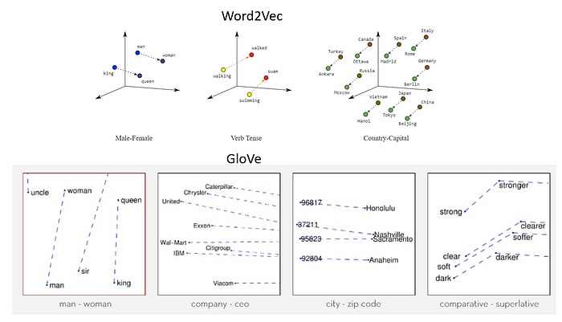
Gambar 2.1.6 Ilustrasi Word Embedding (https://towardsdatascience.com/word-embeddings-for-nlp-5b72991e01d4)

Tokenizing
Tokenization adalah memecah kalimat menjadi kata kemudian melabeli kalimat tersebut dengan nomor agar dapat dikomputasikan [11]. Kemudian setelah dipecah pecah, nomor dari kata tersebut disusun ulang sesuai dengan susunan kalimat awalnya kedalam list (teks to siquence), setelah selesai kalimat kalimat dalam bentuk list tersebut di samakan dimensinya dan dimasukan kedalam list yang sama (padding).
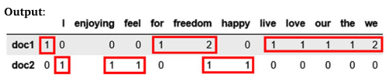
Gambar 2.1.7 Tokenizing (Alexandra George, 2018)

Long Short Term Memory (LSTM)
Long Short-Term Memory (LSTM) adalah varian dari RNN dan bekerja mirip dengan cara kerja RNN yang mengolah data sequensial atau time series, RNN biasa digunakan untuk memecahkan masalah ordinal atau temporal seperti Natural Language Processing (NLP), pengenalan suara, dan translasi bahasa, dan dapat kita temui dalam Google Translate, Google Assistant, pencarian menggunakan suara, dan Siri. Diciptakanya LSTM ditunjukan untuk mengatasi masalah vanishing gradient pada RNN (turunan dari fungsi aktivasi yang semakin menurun ketika informasi melewati lapisan demi lapisan pada RNN) yang menyebabkan RNN sulit untuk mempelajari informasi dari masa lalu. LSTM memperkenalkan gate untuk mengatur aliran informasi yang relevan dengan rangkaian data yang sedang dilatih. Sel memori LSTM menyimpan bobot dari informasi sebelumnya dan mempengaruhi bobot output saat ini [12].
LSTM memiliki unit memori internal yang disebut cell state, unit ini dapat menyimpan informasi dari waktu sebelumnya dan memutuskan apakah informasi tersebut akan diteruskan atau dilupakan, LSTM juga memiliki tiga gerbang (gates): input gate, forget gate, dan output gate yang mengimplementasikan fungsi tulis, baca, dan reset dalam cell memory [8]. Gerbang-gerbang ini mengatur aliran informasi dalam dan keluar dari cell state. Rumus rumus dari LSTM adalah sebagai berikut:
$$i_{t}=σ\left(W_{i}⋅\left[h_{t-1},x_{t}\right]+b_{i}\right)$$
( 2.1.3)
$$f_{t}=σ\left(W_{f}⋅\left[h_{t-1},x_{t}\right]+b_{f}\right)$$
( 2.1.4)
$$C_{t}=f_{t}⋅C_{t-1}+i_{t}⋅\tanh\left(W_{c}⋅\left[h_{t-1},x_{t}\right]+b_{c}\right)$$
( 2.1.5)
$$o_{t}=σ\left(W_{o}⋅\left[h_{t-1},x_{t}\right]+b_{o}\right)$$
( 2.1.6)
$$h_{t}=o_{t}⋅\tanh\left(C_{t}\right)$$
( 2.1.7)
Di mana $i_{t}$adalah Input Gate, $f_{t}$ adalah Forget Gate, $C_{t}$ adalah Update Cell State, $o_{t}$ adalah Output Gate, dan $h_{t}$ adalah Hidden State, kemudian:
- $x_{t}$​ adalah input pada waktu $t$.
- $h_{t-1}$​ adalah hidden state pada waktu sebelumnya.
- $Wi​,Wf​,Wc​,Wo$​ adalah matriks bobot.
- $bi​,bf​,bc​,bo$​ adalah bias.
- $σ$ adalah fungsi sigmoid.
- $tanh$ adalah fungsi tangen hiperbolik.
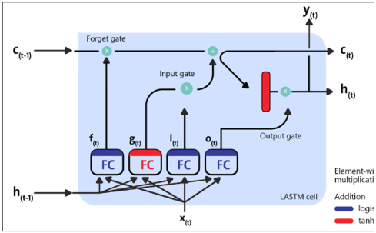
Gambar 2.1.8 Arsitektur LSTM (G. Aurélien, 2019)

K-Fold Cross Validation
K-Fold Cross Validation adalah salah satu metode evaluasi kinerja model dengan cara membagi dataset menjadi k subset dengan ukuran yang sama, model dilatih pada k-1 subset dan diuji pada subset ke-k dan diulang sebanyak k, sehingga setiap subset sekali menjadi set uji. Performa K-Fold Cross Validation diukur dengan menghitung rata-rata dari hasil pengujian [13]. Rumus yang digunakan adalah:
$$Akurasi=\frac{Jumlah prediksi benar}{Total prediksi}$$
( 2.1.8)
$$Presisi = TP*TP+FP$$
( 2.1.9)
TP = banyak dari benar diprediksi benar
FP = banyak dari benar diprediksi salah.
$$Recall = TP*TP+FN$$
( 2.1.10)
FN = banyak dari salah diprediksi benar.
Presisi dan Recall sering digabung menjadi satu metrik bernama F1 Score yang memberikan simplifikasi dengan harmonic mean dari Presisi dan Recall yang berarti F1 Score akan tinggi jika nilai dari Presisi dan Recall juga tinggi [14].
$$F1 = TP*TP+FN+FP*2$$
( 2.1.11)
FP = banyak dari salah diprediksi salah.

Tinjauan Pustaka
Tabel 2.2.1 Tabel tinjauan pustaka
Peneliti | Judul | Hasil
Putra Wanda dan Huang Jin Jie | URLDeep: Continuous Prediction of Malicious URL with Dynamic Deep Learning in Social Networks | Hasil penelitianya adalah bahwa pengembangan metode deteksi URL berbahaya yang menggunakan teknik deep learning berbasis LSTM dan transfer learning dengan fitur-fitur dinamis seperti yang disebutkan tersebut mampu mencapai tingkat akurasi yang tinggi dalam mendeteksi URL berbahaya secara kontinu dan dinamis di lingkungan jaringan sosial. Selain itu, metode ini juga mampu mengatasi permasalahan klasifikasi URL yang bersifat dinamis dan terus berubah seiring waktu. Walaupun demikian, tidak disebutkan berapa akurasi yang didapat
Zuguo Chen, Yanglong Liu, Chaoyang Chen, Ming Lu and Xuzhuo Zhang | Malicious URL Detection Based on Improved Multilayer Recurrent Convolutional Neural Network Model | Hasil penelitianya adalah bahwa menggunakan metode yang disebutkan menghasilkan efektifitas dan kecepatan deteksi yang lebih baik dan mendapatkan high accuracy, high recall rate, and high accuracy dibanding dengan Text-RCNN, BRNN, dan model lainnya. namun demikian masih diperlukan pengembangan untuk menghindari missing information dari URL teks vectorization. Akurasi dengan YOLO CSPDarknet menghasilkan 94% dengan nilai loss value 0.19. kemudian dengan traditional bidirectional recurrent neural network menunjukan indikasi over fitting, dengan RCNN akurasinya adalah 92% dengan loss value 0.22, dengan tradisional RNN menghasilkan 90% dengan minimum loss value 0.32, dengan Neural Network models based on fully connected layers menghasilkan 86% dengan loss value 0.33.
Zhiqiang Wang, Xiaorui Ren, Shuhao Li, Bingyan Wang, Jianyi Zhang, dan Tao Yang | A Malicious URL Detection Model Based on Convolutional Neural Network | Penelitian ini bertujuan untuk merancang model deteksi URL berbahaya berbasis deep learning dengan menggunakan metode word embedding berdasarkan karakter embedding. Hasil eksperimen menunjukkan model deteksi yang dirancang efektif dalam mendeteksi URL berbahaya. Namun, dengan berkembangnya internet dan semakin beragamnya jenis URL berbahaya, model ini harus diperbarui secara berkala agar tetap efektif dalam berbagai skenario aplikasi yang kompleks.
Huan-huan Wang & Long Yu & Sheng-wei Tian & Yong-fang Peng & Xin-jun Pei | Bidirectional LSTM Malicious webpages detection algorithm based on convolutional neural network and independent recurrent neural network | Hasil:  Penelitian ini mendapatkan tingkat akurasi paling besar adalah 97.82%, tetapi setelah menggunakan URL word vector feature akurasinya naik menjadi 98.45%. penggunaan algoritma CBIR yang menggabungkan fitur-fitur seperti texture fingerprint, URL word vector, dan static vocabulary dapat meningkatkan akurasi dalam mendeteksi halaman web yang jahat. Hal ini dapat diobservasi melalui hasil eksperimen yang menunjukkan bahwa metode yang diusulkan dalam penelitian ini memiliki hasil yang lebih baik dibandingkan dengan metode-metode lain yang telah diteliti sebelumnya.
Wei Wei, Qiao Ke, Jakub Nowak, Marcin Korytkowski, Rafa l Scherer, Marcin Wo´zniak | Accurate and Fast URL Phishing Detector: A Convolutional Neural Network  Approach | Kesimpulan dari penelitian ini adalah bahwa metode yang diusulkan dapat mengidentifikasi situs phishing dengan akurasi hampir 100% dan mampu mendeteksi serangan zero-day. Selain itu, metode ini lebih cepat dibandingkan dengan pendekatan lain yang menganalisis statistik lalu lintas atau konten web. Metode ini juga dapat digunakan pada perangkat mobile tanpa signifikan mempengaruhi kinerjanya. Jaringan saraf konvolusi yang diusulkan juga lebih mudah dilatih dan lebih cepat konvergennya dibandingkan dengan jaringan LSTM yang dibandingkan dalam penelitian sebelumnya.
Andrei Cris¸an, Gabriel Florea, Lorand Halasz, Camelia Lemnaru, Ciprian Oprisa | Detecting Malicious URLs Based on Machine Learning Algorithms and Word Embeddings | Kombinasi antara word embeddings dan fitur-fitur domain yang telah dirancang khusus, Teknik oversampling sintetis dan cost-sensitive learning digunakan untuk mengatasi ketidakseimbangan kelas. Teknik-teknik klasifikasi yang berbeda juga dieksplorasi dalam penelitian ini (Cost-Sensitive NN, MLP, Extra Trees).

BAB III
METODE PENELITIAN
Bab ini berisi pembahasan mengenai gambaran umum penelitian, deskripsi data, langkah – langkah dalam penelitian, skenario pengujian, kebutuhan hardware dan software, serta jadwal penelitian.

Gambaran Umum Penelitian
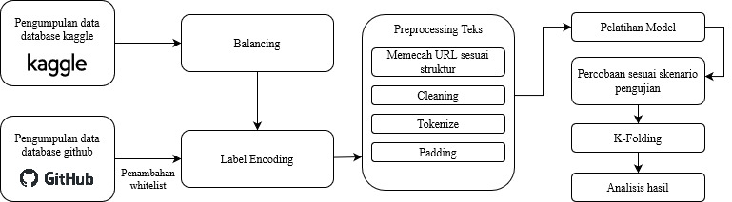
Gambar 3.1.1 Diagram alur penelitian
Berdasarkan diagram pada Gambar 3.1.1, penelitian ini dimulai dengan mengumpulkan data dari Kaggle. Selanjutnya, dilakukan tahap Exploratory Data Analysis (EDA). Jika ditemukan ketidakseimbangan data antar kelas, maka diterapkan proses balancing pada data. Setelah itu, dilakukan penambahan whitelist dari repositori GitHub yang dilabeli sebagai benign. Setelah selesai, dilakukan label encoding agar label dapat diproses oleh komputer.
Selanjutnya, data URL dipecah menjadi bagian-bagian sesuai struktur dari URL, yaitu scheme, subdomain, second-level domain, top-level domain, subdirectory, query, dan path. Setelah data terpecah, URL dibersihkan dari simbol-simbol dan dilakukan tokenisasi serta padding pada data yang sudah bersih tersebut.
Pada tahapan pelatihan model, data diuji dengan beberapa kombinasi hyperparameter untuk melihat mana yang memberikan akurasi terbaik menggunakan metode K-Fold Cross Validation.

Deskripsi Data
Dalam penelitian ini, dataset URL diambil dari Kaggle dan ditambah dengan data white list dari Phising Database milik mitchellkrogza. Data utama adalah data dari Kaggle karena data tersebut sudah dikurasi dari beberapa sumber data kolektif dari Perusahaan (Canadian Institute for Cybersecurity, PishTank, PishStrom), sedangkan dataset dari mitchellkrogza divalidasi oleh tim mereka, sehingga data dari Kaggle dirasa lebih reliable untuk digunakan sebagai data inti. Berikut adalah data dari Kaggle dan whitelist dari mitchellkrogza:
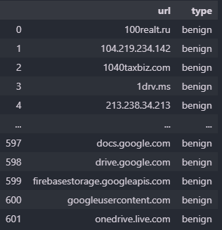
Gambar 3.2.1 Dataset whtielist dari GitHub
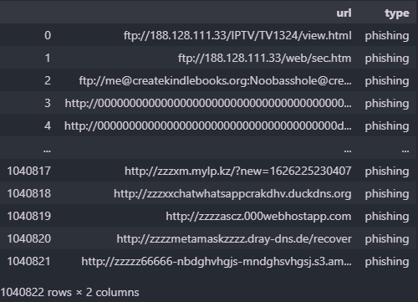
Gambar 3.2.2 Dataset dari Kaggle
Whitelists yang digunakan adalah whitelist di tanggal 10 Agustus 2023 di jam 18.00, dan data dari Kaggle adalah data versi terakhir dari repository-nya.

Tahapan Penelitian
Tahapan penelitian berisi langkah – langkah yang dilalui dalam melakukan penelitian seperti pada diagram alur pada sub bab gambaran umum penelitian, serta menjelaskan lebih detail pada tiap tahapannya.

Eksploratory Data
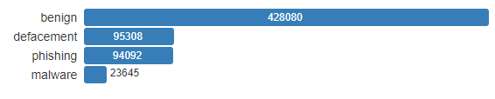
Gambar 3.3.1 Persebaran Data
Tahapan preprocessing pertama yang diberlakukan pada data adalah balancing data, dikarena data yang didapat tidak seimbang maka dilakukan penyeimbangan data mengunakan metode under-sampling dengan mengambil sampel sebanyak data paling sedikit yaitu sebanyak 23645 data tiap kelas, sebelum diberlakukan under-sampling dilakukan drop data duplikat terlebih dahulu. Sehingga menghasilkan data balance dengan sebaran data sebagai berikut:
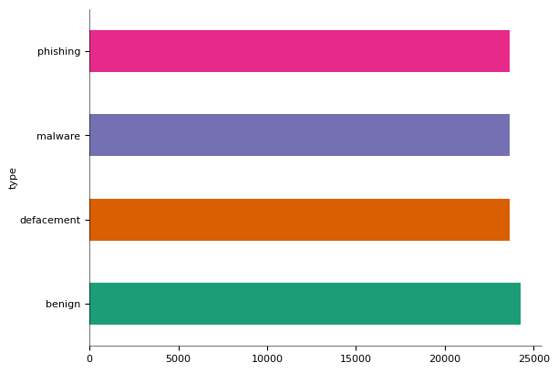
Gambar 3.3.2 data setelah balancing dan ditambah whitelist

Label Encoding
Proses encoding label dilakukan dengan cara mencatat berapa banyak nilai unik dari sebuah kolom, kemudian melakukan enumerasi untuk membuat dictionary secara otomatis. Hasilnya adalah sebagai berikut: ‘{'benign': 0, 'defacement': 1, 'phishing': 2, 'malware': 3}’.
Setelah dictionary terbentuk, proses mapping dilakukan pada kolom target untuk mengubah string label menjadi numerical label. Berikut adalah kode yang digunakan:
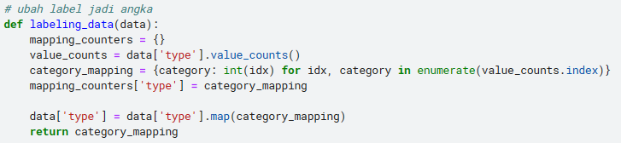
Gambar 3.3.3 Blok Kode untuk label encoding

Cleaning dan Normalize
Proses pembersihan data pertama yang diterapkan adalah mengubah semua huruf dalam data menjadi huruf kecil. Langkah ini penting untuk menghindari bias antara huruf besar dan kecil saat melakukan pelatihan model. Selanjutnya, simbol-simbol umum dalam URL seperti titik dua (:), garis miring (/), titik (.), koma (,), dan simbol lain yang termasuk dalam tanda baca dihilangkan. Berikut adalah implementasi kode untuk melakukan dua proses tersebut:
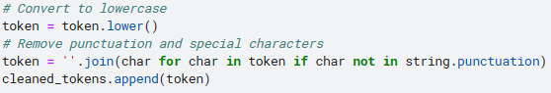
Gambar 3.3.4 Blok Kode untuk cleaning
Dalam implementasi ini, penulis memanfaatkan daftar punctuation yang telah disediakan oleh modul string untuk menghilangkan karakter yang termasuk dalam tanda baca dari setiap string yang telah ditokenisasi.
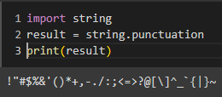
Gambar 3.3.5 Daftar punctuation dalam library String bawaan python

Tokenize
Tokenisasi dilakukan dengan memanfaatkan paket modul standar python urllib.parse. Langkah pertama yang dilakukan adalah dengan melakukan parsing atau memecah URL berdasarkan komponen komponenya, yaitu skema, domain, path, query.
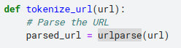
Gambar 3.3.6 Blok kode untuk memecah url
Selanjutnya, mengambil data komponen yang sudah diparsing diambil dan setiap kata di dalamnya diekstrak menggunakan regex, lalu dimasukan ke dalam sebuah array.
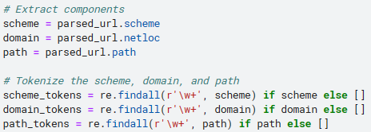
Gambar 3.3.7 Blok kode untuk memasukan url ke masing masing array
Proses serupa juga dilakukan pada komponen query, di mana regex digunakan untuk mengekstrak kata-kata dan memasukkannya ke dalam array.
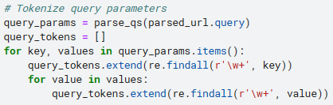
Gambar 3.3.8 Blok kode pengabungan kembali
Setelah semua proses yang telah dijelaskan selesai, data dari skema, domain, path dan query yang telah ditokenisasi digabungkan menjadi satu kedalam sebuah array. Array hasil penggabungan tersebut selanjutnya dikembalikan sebagai nilai balik dari fungsi “tokenize_url”.
Berikut ini merupakan ilustrasi penggunaan fungsi tokenize_url dengan menggunakan URL berikut sebagai contoh: ‘https://pages.store.office.com/addinsinstallpage.aspx?assetid=WA104382081&rs=en-US&correlationId=88d8fa8c-600f-36f3-eb63-8be5e9081364.’
Pertama, pemecahan URL ke masing masing bagian. Hasil pemecahan URL adalah sebagai berikut:
- Skema: ‘https’
- Domain: ‘pages.store.office.com’
- Path: ‘/addinsinstallpage.aspx’
- Query: ‘assetid=WA104382081&rs=en-US&correlationId=88d8fa8c-600f-36f3-eb63-8be5e9081364’
Kemudian, skema, domain, dan path ditokenisasi. Hasil tokenisasi adalah sebagai berikut:
- Token skema: ['https']
- Token domain: ['pages', 'store', 'office', 'com']
- Token path: ['addinsinstallpage', 'aspx']
Selanjutnya, parameter query ditokenisasi. Hasil tokenisasi parameter query adalah sebagai berikut:
- Token query: ['assetid', 'WA104382081', 'rs', 'en', 'US', 'correlationId', '88d8fa8c', '600f', '36f3', 'eb63', '8be5e9081364']
Menghasilkan:
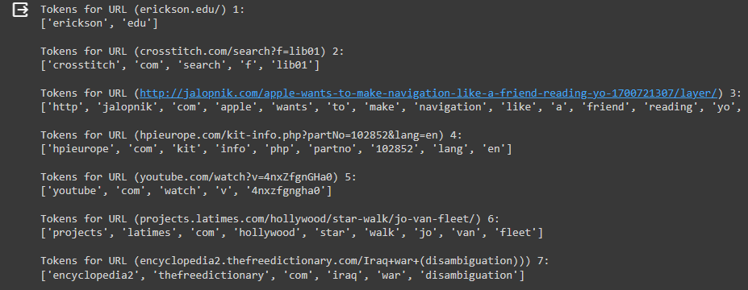
Gambar 3.3.9 Hasil tokenisasi
Kemudian berdasarkan list diatas, dalam tiap kalimat yang unik akan diwakilkan dengan angka yang unik, jika sama maka akan diwakilkan dengan angka yang sama.
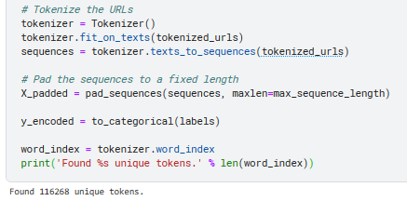
Gambar 3.3.10 blok kode tokenisasi menggunakan library
Pada data peneliti terdapat 116.268 ribu token untuk dilatih. Dan barulah data dapat dimasukan kedalam model untuk dilatih.

Layer Embeding
Pada layer ini, kumpulan data hasil tokenisasi diproses menjadi vektor embedding berdimensi tertentu, tergantung dengan nilai parameter output shapenya. Bobot vektor awal akan diinisialisasi secara acak dan akan deiperbaharui selama proses pelatihan. Contoh ini siasi bobot vektor dan dimensi vektor sebagai berikut:
['https', 'pages', 'store', 'office', 'com', 'addinsinstallpage', 'aspx', 'assetid', 'WA104382081', 'rs', 'en', 'US', 'correlationId', '88d8fa8c', '600f', '36f3', 'eb63', '8be5e9081364']
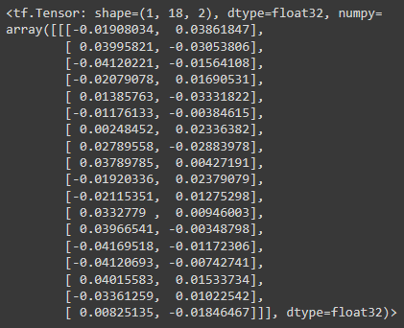
Gambar 3.3.11 output neuron 2
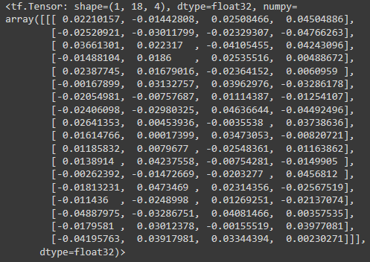
Gambar 3.3.12 output neuron 4

Layer Convolutional Neural Network
Contoh pengerjaan CNN pada tensorflow jika kita memiliki matriks vektor $I=[3,1,4,2,5]$, kemudian menerapkan CNN satu dimensi pada vektor tersebut dengan filter $2x1: g(x)=[\frac{1}{2},\frac{1}{2}]$. maka menghasilkan:
$$h\left(1\right)=3*\frac{1}{2} +1*\frac{1}{2}=2$$
$$h\left(2\right)=1*\frac{1}{2} +4*\frac{1}{2}=2.5$$
$$h\left(3\right)=4*\frac{1}{2} +2*\frac{1}{2}=3$$
$$h\left(4\right)=2*\frac{1}{2} +5*\frac{1}{2}=3.5$$
Sehingga menghasilkan matriks vektor $I=[2, 2.5, 3, 3.5]$
Contoh pengerjaan layer MaxPooling tensorflow, jika kita memiliki matriks vektor $I=[3,1,4,2,5]$, kemudian menerapkan maxpooling pada vektor tersebut maka menghasilkan:
$$M(1)=max(3,1)=3$$
$$M(2)=max(1,4)=4$$
$$M(3)=max(4,2)=4$$
$$M(4)=max(2,5)=5$$
Sehingga menghasilkan matriks vektor $I=[3, 4, 4, 5]$
Neuron yang divariasikan dalam program peneliti adalah adalah [32, 64, 128, 256, 512]
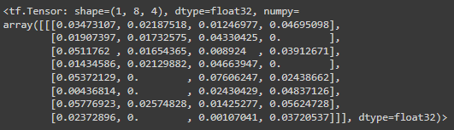
Gambar 3.3.13 CNN neuron 4

Optimalisasi Resource Hardware
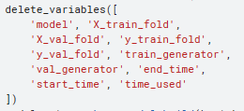
Gambar 3.3.14 Blok kode optimalisasi
Blok kode optimisasi RAM untuk mencegah terjadinya kegagalan sistem (crash) selama proses iterasi K-Fold. Blok kode ini beroperasi dengan mengeliminasi variabel-variabel yang tidak lagi diperlukan dan akan ditugaskan ulang pada iterasi berikutnya, sehingga meminimalisir penggunaan memori yang berlebihan dan meningkatkan efisiensi dalam pengelolaan sumber daya komputasi. Penggunaan cara ini menghasilkan penurunan penggunaan ram yang cukup signifikan.
Tabel 3.3.1 Uji optimalisasi resource pertama
fold | iterasi | tanpa optimisasi | dengan optimisasi
5 Fold | iterasi 1 | 1342 | 1346
 | iterasi 2 | 1518 | 2,388
 | iterasi 3 | 1654 | 3,466
 | iterasi 4 | 1816 | 4,520
 | iterasi 5 | 1972 | 5,580
rata rata perubahan |  | 78.75 mb | 157.5 mb

Tabel 3.3.2 Uji optimalisasi resource kedua
fold | iterasi | optimisasi | Tanpa optimisasi
5 Fold | iterasi 1 | 1318 | 1340
 | iterasi 2 | 1486 | 2,542
 | iterasi 3 | 1622 | 3,766
 | iterasi 4 | 1780 | 4976
 | iterasi 5 | 1932 | 6,188
rata rata perubahan |  | 153.5mb | 1212mb

Evaluasi
Evaluasi performa model komputasi dilakukan dengan teknik Cross Validation K-Fold, di mana parameter K ditetapkan dengan nilai minimum 3 dan maksimum 15. Proses iterasi akan berlangsung secara berkelanjutan hingga ditemukan kesalahan (error) atau tercapainya batas maksimum K yang telah ditentukan.
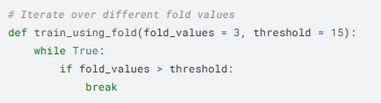
Gambar 3.3.15 Blok kode fungsi folding
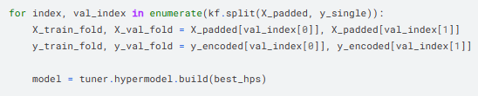
Gambar 3.3.16 Blok kode perulangan dalam satu fold

Skenario Pengujian
Tabel 3.4.1 Skenario Pengujian Dengan K-Fold dan Tanpa K-Fold
Skenario | Layer | Learning rate | Neuron
1 | 4 CNN | 1e-5 | [32, 64, 128, 256]
2 | 4 CNN | 1e-4 | [32, 64, 128, 256]
3 | 4 CNN | 1e-3 | [32, 64, 128, 256]
4 | 4 LSTM | 1e-5 | [32, 64, 128, 256]
5 | 4 LSTM | 1e-4 | [32, 64, 128, 256]
6 | 4 LSTM | 1e-3 | [32, 64, 128, 256]
7 | 1 CNN, 3 LSTM | 1e-5 | [32, 64, 128, 256]
8 | 1 CNN, 3 LSTM | 1e-4 | [32, 64, 128, 256]
9 | 1 CNN, 3 LSTM | 1e-3 | [32, 64, 128, 256]
10 | 2 CNN, 2 LSTM | 1e-5 | [32, 64, 128, 256]
11 | 2 CNN, 2 LSTM | 1e-4 | [32, 64, 128, 256]
12 | 2 CNN, 2 LSTM | 1e-3 | [32, 64, 128, 256]
13 | 3 CNN, 1 LSTM | 1e-5 | [32, 64, 128, 256]
14 | 3 CNN, 1 LSTM | 1e-4 | [32, 64, 128, 256]
15 | 3 CNN, 1 LSTM | 1e-3 | [32, 64, 128, 256]

Untuk pengujian dengan metode K-Fold, kami menerapkan hingga 15 lipatan (fold) atau hingga terjadi kegagalan (crash). Sementara itu, untuk pengujian tanpa metode K-Fold, diambil akurasi model dalam satu kali eksekusi. Langkah selanjutnya adalah memilih akurasi terbaik dari skenario tanpa K-Fold dan menghitung rata-rata akurasi terbaik dari skenario dengan K-Fold.

Kebutuhan Perangkat Hardware dan Software
- Spesifikasi Hardware
- Intel(R) Core i5-6330U @ 2.40GHz (4 CPUs) vPro
- RAM 8 GB DDR4 Singel-Channel 2133 Mhz
- Intel(R) HD Graphics 520
- SSD
- Spesifikasi Software
- Sistem Operasi Windows 10 Pro 64-bit
- Browser
- Kaggle Notebook (Jupyter)
- Python 3.*
- Library Python;
- TensorFlow dan Keras
- Pandas
- Sklearn
- Numpy
- Matplotlib

BAB IV
HASIL PENELITIAN DAN PEMBAHASAN
Bab ini membahas mengenai hasil skenario pengujian dari penelitian dan analisis hasil pengujian dari penelitian.

Hasil Skenario Pengujian
Tabel 4.1.1 Hasil Uji dengan K-Fold
Layer | Learning rate | Neuron | Akurasi
CNN(2), LSTM(2) | 0.001 | 128, 64 & 128, 128 | 0.82880
CNN(0), LSTM(4) | 0.0001 | 128, 256, 256, 256 | 0.88647
CNN(0), LSTM(4) | 0.001 | 256, 256, 128, 128 | 0.91724
CNN(0), LSTM(4) | 0.001 | 128, 256, 128, 128 | 0.91800
CNN(0), LSTM(4) | 0.001 | 128, 128, 128, 128 | 0.91928
CNN(0), LSTM(4) | 0.001 | 128, 128, 128, 128 | 0.92388
CNN(0), LSTM(4) | 0.001 | 128, 256, 128, 256 | 0.92393
CNN(0), LSTM(4) | 0.001 | 256, 128, 256, 128 | 0.92718
CNN(0), LSTM(4) | 0.001 | 128, 128, 256, 256 | 0.92827
CNN(0), LSTM(4) | 0.001 | 128, 128, 128, 128 | 0.92990
CNN(1), LSTM(3) | 0.0001 | 128 & 128, 256, 128 | 0.89054
CNN(1), LSTM(3) | 0.0001 | 128 & 128, 128, 128 | 0.89115
CNN(1), LSTM(3) | 0.0001 | 256 & 128, 256, 128 | 0.89967
CNN(1), LSTM(3) | 0.001 | 128 & 128, 256, 256 | 0.90714
CNN(1), LSTM(3) | 0.001 | 128 & 128, 128, 128 | 0.91115
CNN(1), LSTM(3) | 0.001 | 128 & 128, 256, 256 | 0.91500
CNN(1), LSTM(3) | 0.001 | 128 & 128, 64, 64 | 0.91501
CNN(1), LSTM(3) | 0.001 | 256 & 128, 256, 256 | 0.91700
CNN(1), LSTM(3) | 0.001 | 128 & 128, 128, 128 | 0.91760
CNN(1), LSTM(3) | 0.001 | 128 & 256, 128, 128 | 0.91948
CNN(1), LSTM(3) | 0.001 | 256 & 128, 256, 128 | 0.92108
CNN(1), LSTM(3) | 0.001 | 128 & 128, 128, 128 | 0.92302

Tabel 4.1.2 Hasil Uji tanpa K-Fold
Layer | Learning rate | Neuron | Akurasi
CNN(2), LSTM(2) | 0.001 | 256, 128 & 128, 128 | 0.8706
CNN(2), LSTM(2) | 0.001 | 256, 128 & 128, 128 | 0.8600
CNN(2), LSTM(2) | 0.001 | 256, 128 & 128, 128 | 0.8549
CNN(2), LSTM(2) | 0.001 | 256, 128 & 128, 128 | 0.8459
CNN(2), LSTM(2) | 0.001 | 256, 128 & 128, 128 | 0.7440
CNN(2), LSTM(2) | 0.001 | 256, 128 & 128, 128 | 0.7422
CNN(2), LSTM(2) | 0.000001 | 256, 128 & 128, 128 | 0.7405

CNN(1), LSTM(2) | 0.001 | 256 & 128, 128 | 0.8647
CNN(1), LSTM(2) | 0.001 | 256 & 128, 128 | 0.8602
CNN(1), LSTM(2) | 0.001 | 256 & 128, 128 | 0.8513
CNN(1), LSTM(2) | 0.001 | 256 & 128, 128 | 0.4966
CNN(1), LSTM(3) | 0.001 | 256 & 256, 128, 128 | 0.9005
CNN(1), LSTM(3) | 0.001 | 256 & 256, 128, 128 | 0.8965
CNN(1), LSTM(3) | 0.001 | 256 & 256, 128, 128 | 0.8937
CNN(1), LSTM(3) | 0.001 | 256 & 128, 128, 128 | 0.8695
CNN(1), LSTM(3) | 0.0001 | 256 & 256, 128, 128 | 0.8736
CNN(1), LSTM(3) | 0.008 | 256 & 256, 128, 128 | 0.8269
CNN(4), LSTM(0) | 0.001 | 256, 128, 128, 128 | 0.3000
CNN(4), LSTM(0) | 0.0001 | 32, 32, 128, 64 | 0.2943
CNN(4), LSTM(0) | 0.00001 | 64, 128, 256, 32 | 0.2882
CNN(0), LSTM(4) | 0.001 | 256, 128, 128, 128 | 0.8706
CNN(0), LSTM(4) | 0.0001 | 64, 512, 512, 32 | 0.8071
CNN(0), LSTM(4) | 0.00001 | 512, 256, 512, 128 | 0.5515
CNN(0), LSTM(4) | 0.001 | 128, 128, 64, 32 | 0.9048
CNN(3), LSTM(1) | 0.001 | 256, 128, 128 & 128 | 0.7473
CNN(3), LSTM(1) | 0.0001 | 64, 256, 128 & 256 | 0.3929
CNN(3), LSTM(1) | 0.00001 | 256, 512, 128 & 32 | 0.3722

Analisa Hasil Pengujian

Pengujian Tanpa K-Fold
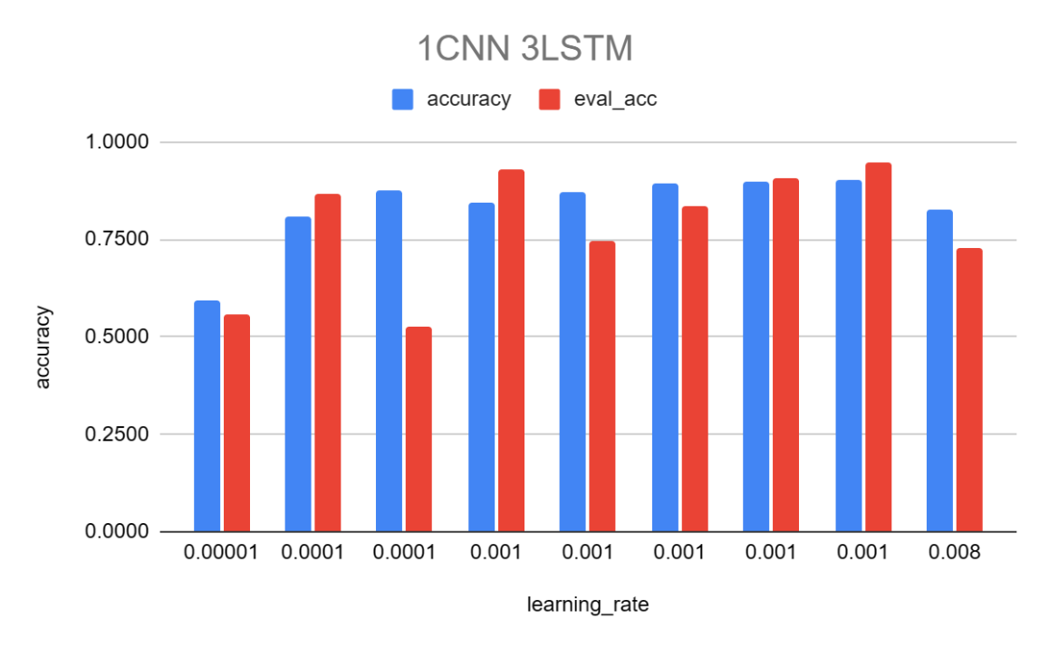
Gambar 4.2.1 Grafik Akurasi Arsitektur 3LSTM 1CNN
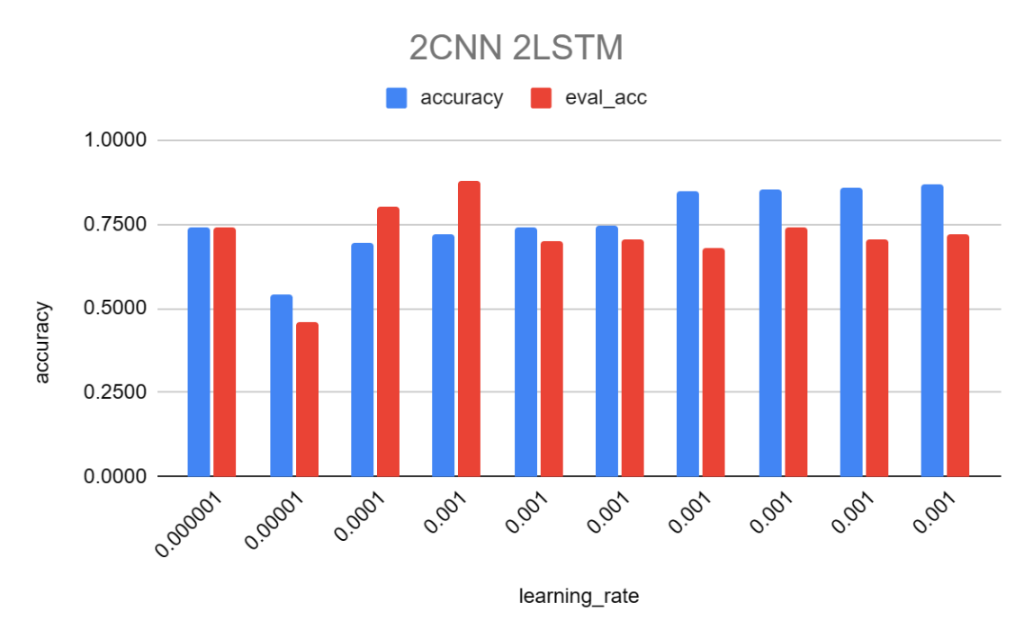
Gambar 4.2.2 Grafik Akurasi Arsitektur 2LSTM 2CNN
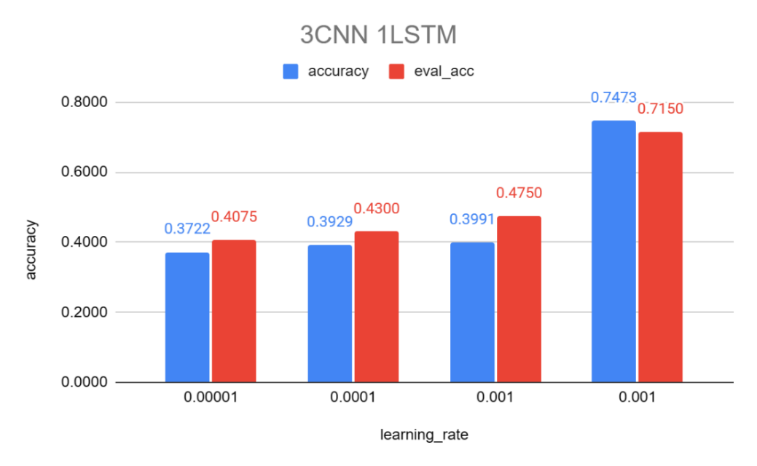
Gambar 4.2.3 Grafik Akurasi Arsitektur 1LSTM 3CNN
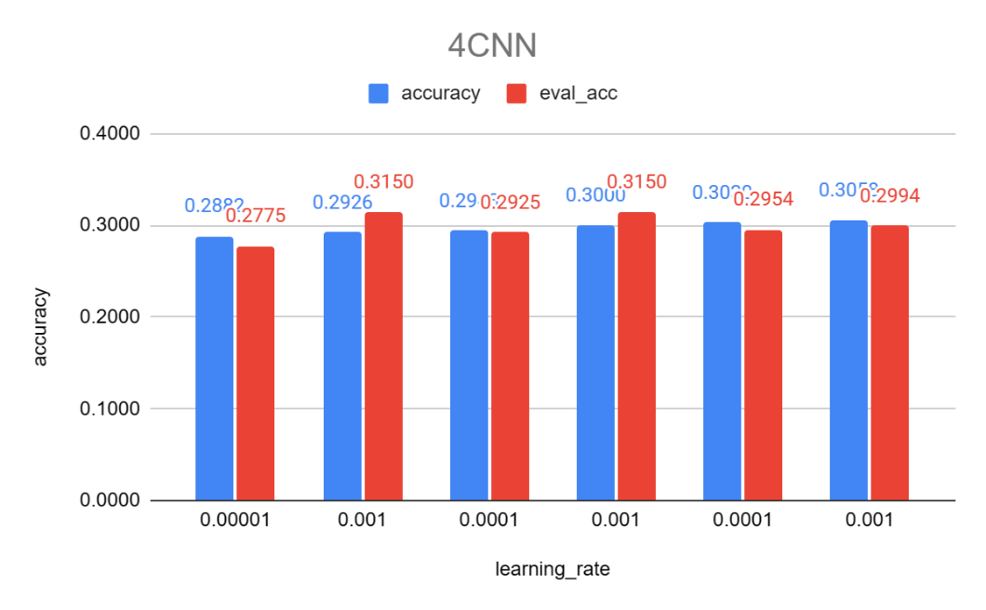
Gambar 4.2.4 Grafik Akurasi Arsitektur 4CNN
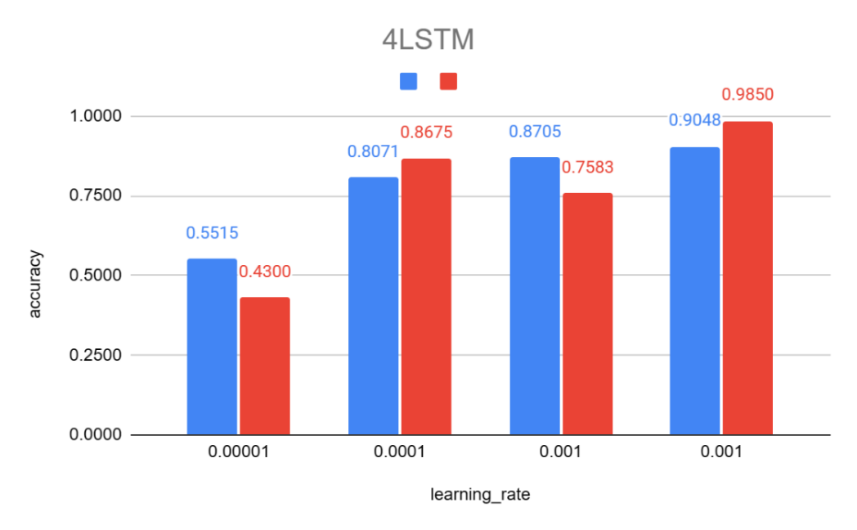
Gambar 4.2.5 Grafik Akurasi Arsitektur 4LSTM
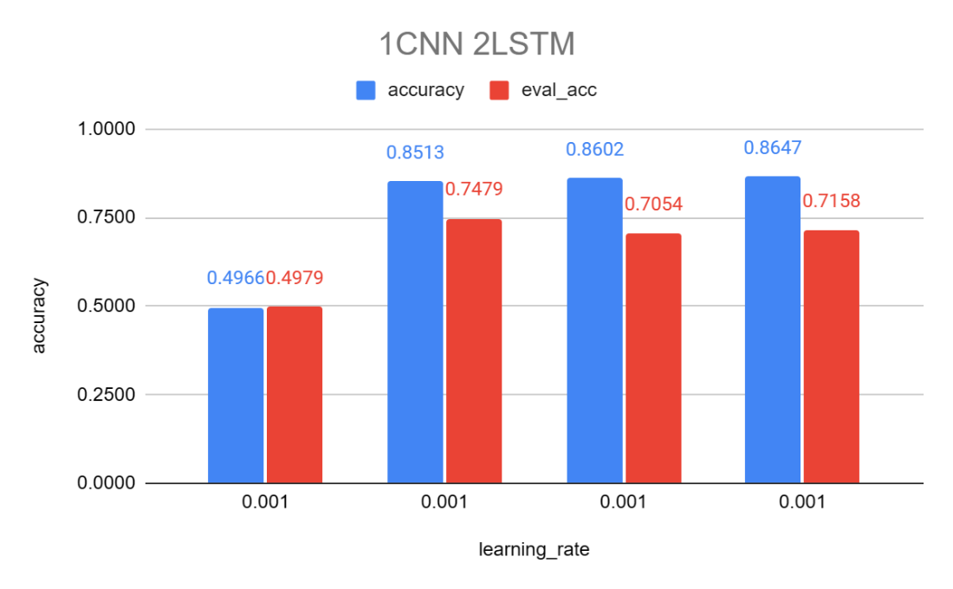
Gambar 4.2.6 Grafik Akurasi Arsitektur 2LSTM 1CNN
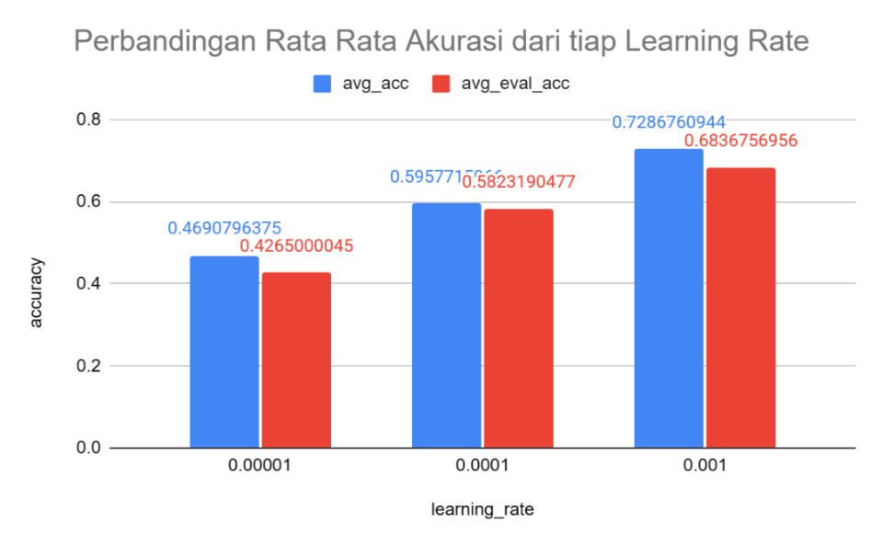
Gambar 4.2.7 Grafik Rata Rata Akurasi Learning Rate
Pada pengujian pertama, peneliti mengevaluasi setiap kemungkinan skema pengujian untuk menentukan model yang optimal sebelum melakukan pengujian menggunakan metode K-Folding. Berdasarkan analisis terhadap enam grafik yang disajikan, dapat disimpulkan bahwa arsitektur dengan empat lapisan LSTM menghasilkan akurasi tertinggi, mencapai 0.9048, serta akurasi pada data baru sebesar 0.9850. Learning rate yang secara konsisten menghasilkan akurasi tinggi adalah 1-e3 (0.001), dengan rata-rata akurasi 0.7363 dan rata-rata akurasi pada data baru 0.6967.
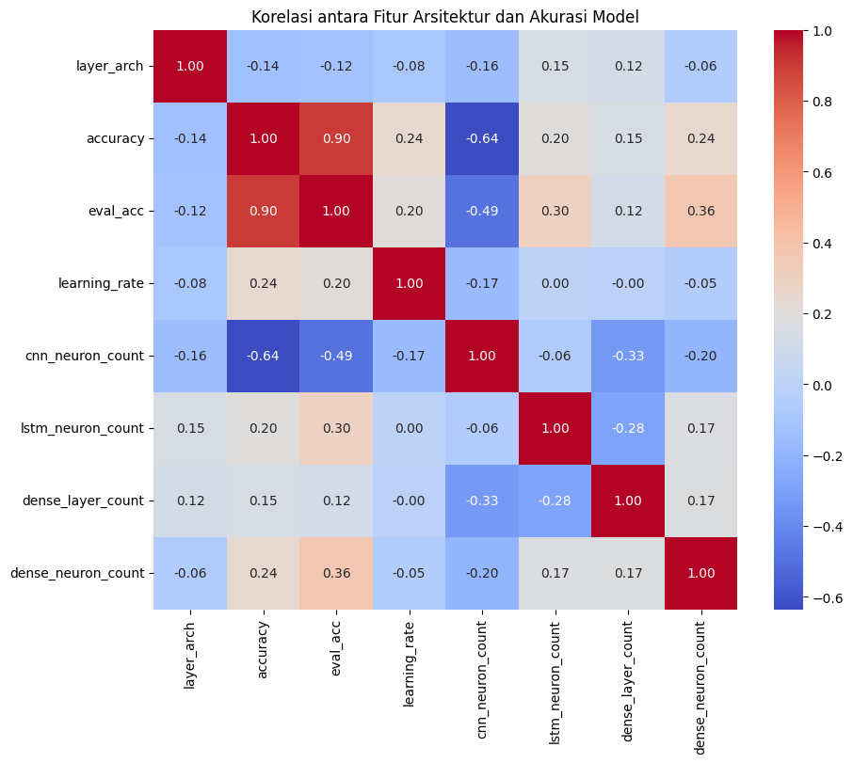
Gambar 4.2.8 Grafik Heatmap Korelasi Tanpa K-Fold
Dalam matriks korelasi diatas, aspek yang paling mencolok adalah nilai korelasi antara cnn_neuron_count (jumlah lapisan CNN beserta neuronnya) dengan accuracy (nilai akurasi pelatihan), yang tercatat sebesar -0.64. Hal ini menandakan adanya hubungan korelasi negatif antara kedua variabel tersebut, yang mengimplikasikan bahwa peningkatan jumlah lapisan CNN berpotensi menurunkan nilai akurasi. Oleh karena itu, untuk mencapai akurasi pelatihan yang lebih tinggi, diperlukan konfigurasi dengan jumlah lapisan CNN yang lebih sedikit.
Dalam kontrast dengan nilai cnn_neuron_count, nilai dari lstm_neuron_count dan dense_neuron_count menunjukkan kecenderungan positif. Meskipun tidak signifikan, hal ini mengindikasikan bahwa peningkatan jumlah lapisan LSTM dan dense dapat berkontribusi pada peningkatan akurasi.

Pengujian Dengan K-Fold
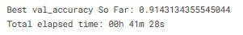
Gambar 4.2.9 Akurasi Data Baru dengan K-Fold
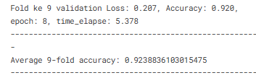
Gambar 4.2.10 Akurasi Data Latih dengan K-Fold
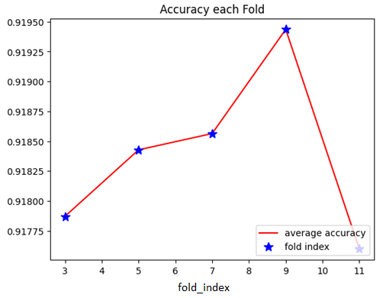
Gambar 4.2.11 Pengujian Pertama Crash
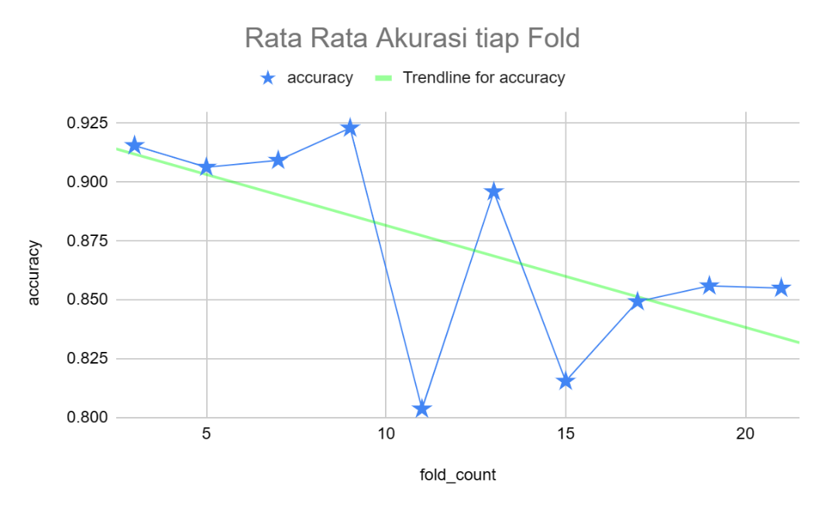
Gambar 4.2.12 Pengujian dengan Melakukan Fold Satu Persatu

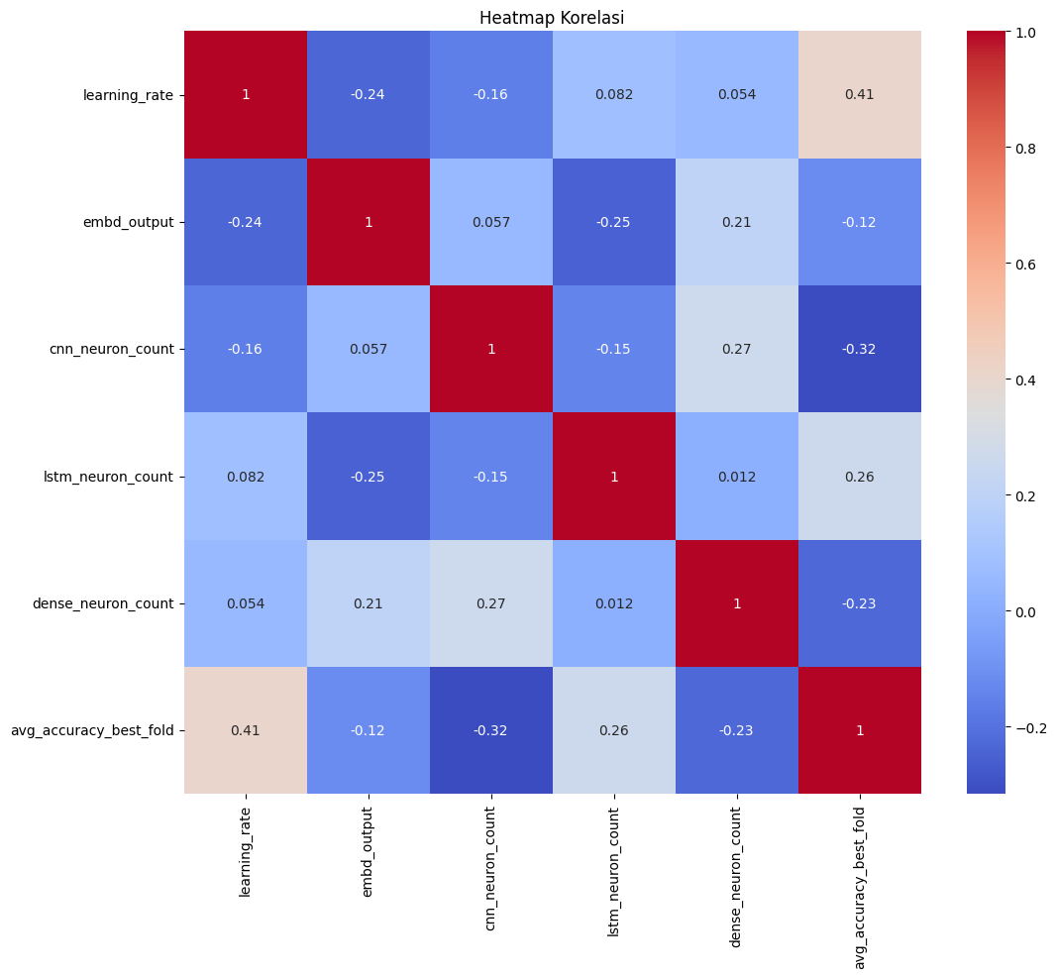
Gambar 4.2.13 Grafik Heatmap Korelasi K-Fold
Dalam matriks korelasi di atas yang menggunakan validasi silang K-Fold sebagai penentu akurasi, terlihat adanya pola interaksi variabel yang serupa dengan matriks korelasi tanpa K-Folding; namun dengan nilai learning_rate yang lebih tinggi.
Penggunaan K-Fold ditujukan untuk mendapatkan stabilitas performa antara pengujian data baru dengan data latih, dan terbukti di Gambar 4.2.9 dan Gambar 4.2.10.
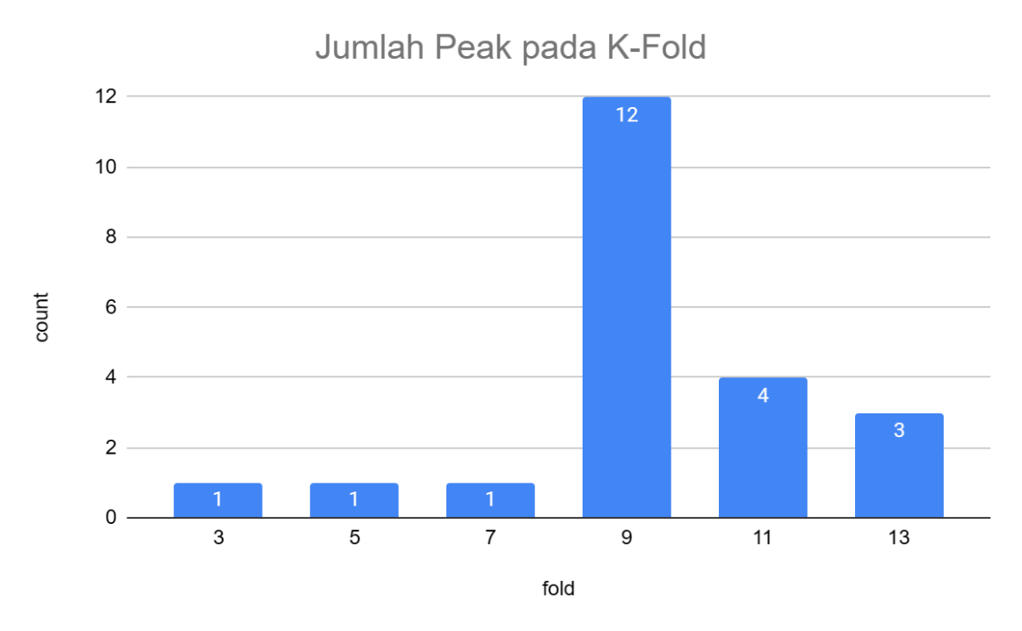
Gambar 4.2.14 Grafik Persebaran Puncak Akurasi Tertinggi
Pengujian pada Gambar 4.2.11 dilakukan dengan sekali menjalankan program dan mengalami crash di fold ke 13. Pada gambar tersebut dapa dilihat bahwa puncak akurasi tertinggi ada pada fold ke-9. Sedangkan pada Gambar 4.2.12, dimana program dijalankan sekali tiap foldnya, menunjukan puncak tertinggi pada fold ke-9.
Akurasi tertinggi pada pengujian menggunakan K-Fold adalah 0.92990 dengan arsitektur:
- 64 Neuron Emmbeding layer
- 4-layer LSTM dengan neuron [128, 128, 128, 128]
- Satu layer dense dengan neuron 32
- learning rate 0.001 (1-e3)
Arsitektur ini berhasil dijalankan dengan waktu 119.45 menit pada fold dengan akurasi tertinggi di 11-fold.
Kemudian, jika melihat dari waktu latih rendah dengan akurasi tinggi, didapatkan arsitektur:
- 128 Neuron Emmbeding layer
- 3-layer LSTM dengan neuron [128, 128, 128]
- Satu layer CNN dengan neuron 128
- Satu layer Dense dengan neuron 16
- learning rate 0.001 (1-e3)
Arsitektur ini berhasil dijalankan dengan waktu 30.86 menit pada fold dengan akurasi tertinggi 0.92302 di 9-fold.

BAB V
KESIMPULAN DAN SARAN

Kesimpulan
Dengan memanfaatkan sampel data dari Kaggle sebagai sumber data, Penelitian ini dilakukan sebagai respons terhadap maraknya pencurian akun YouTube akibat url phising yang terjadi antara bulan Januari hingga Mei 2023. Data yang diambil dari Kaggle mencakup set data yang dimiliki oleh Manu Siddhartha pada tahun 2021, ditambah data white-list dari Phishing Database milik mitchellkrogza pada github. Dalam percobaan pertama, peneliti melakukan eksperimen tanpa menggunakan metode K-Fold dengan tujuan untuk menemukan arsitektur model terbaik. Pada percobaan kedua, peneliti menggunakan metode K-Fold dalam satu run dan satu run per setiap Fold. Hasil dari penelitian ini adalah:
- Komposisi layer LSTM penuh dapat menghasilkan akurasi tertinggi tetapi dengan bayaran komputasi yang lebih lama. Sedikit layer CNN (4 layer total dengan 1CNN dan sisanya LSTM) akan mempercepat komputasi secara signifikan dengan bayaran akurasi yang sedikit lebih rendah. Selain dua komposisi diatas, akan menghasilkan akurasi yang rendah bahkan sangat rendah.

- Hyper parameter yang paling berdampak pada akurasi klasifikasi adalah jumlah layer CNN, jika terlalu banyak jumlah layernya maka akan menurunkan akurasi secara drastis, kemudian learning rate,
jika terlalu lambat maka proses belajar dari model akan terhambat diangka yang rendah.
Berdasarkan temuan penelitian ini, peneliti menyimpulkan bahwa penggabungan arsitektur Convolutional Neural Network (CNN) dengan Long Short-Term Memory (LSTM) secara efektif dapat digunakan untuk kasus klasifikasi. Terutama, dalam konteks pengklasifikasian URL, pendekatan ini menunjukkan efisiensi waktu dan akurasi yang baik.

Saran
Berdasarkan penelitian yang sudah dilaksanakan oleh peneliti, didapatkan beberapa saran dari hasil penelitian ini antara lain:
- Penelitian dapat dilakukan di komputer dengan spesifikasi yang lebih mumpuni.
- Mencoba menggunakan transfer learning agar mendapatkan akurasi yang lebih tinggi.
- Mencoba menggunakan model tokenizer yang lebih advance seperti LLM, LLAMA atau GPT-Tokenizer.

DAFTAR PUSTAKA
[1] H. huan Wang, L. Yu, S. wei Tian, Y. fang Peng, and X. jun Pei, “Bidirectional LSTM Malicious webpages detection algorithm based on convolutional neural network and independent recurrent neural network,” Appl. Intell., vol. 49, no. 8, pp. 3016–3026, Aug. 2019, doi: 10.1007/s10489-019-01433-4.
[2] W. Wei, Q. Ke, J. Nowak, M. Korytkowski, R. Scherer, and M. Woźniak, “Accurate and fast URL phishing detector: A convolutional neural network approach,” Comput. Netw., vol. 178, Sep. 2020, doi: 10.1016/j.comnet.2020.107275.
[3] A. Crisan, G. Florea, L. Halasz, C. Lemnaru, and C. Oprisa, “Detecting Malicious URLs Based on Machine Learning Algorithms and Word Embeddings,” in Proceedings - 2020 IEEE 16th International Conference on Intelligent Computer Communication and Processing, ICCP 2020, Institute of Electrical and Electronics Engineers Inc., Sep. 2020, pp. 187–193. doi: 10.1109/ICCP51029.2020.9266139.
[4] P. Wanda and H. J. Jie, “URLDeep: Continuous Prediction of Malicious URL with Dynamic Deep Learning in Social Networks,” Int. J. Netw. Secur., vol. 21, pp. 971–978, Nov. 2019, doi: 10.6633/IJNS.846.
[5] Z. Wang, X. Ren, S. Li, B. Wang, J. Zhang, and T. Yang, “A Malicious URL Detection Model Based on Convolutional Neural Network,” Secur. Commun. Netw., vol. 2021, 2021, doi: 10.1155/2021/5518528.
[6] D. Harvey M, D. Paul J, and R. Nieto T, Internet and World Wide Web: How to Program. Prentice Hall, 2001. [Online]. Available: www.theadmin.data.bg
[7] N. Gupta, S. Mujumdar, P. Agarwal, A. Jain, and S. Mehta, “Learning Convolutional Neural Networks with Deep Part Embeddings,” in ICASSP 2019 - 2019 IEEE International Conference on Acoustics, Speech and Signal Processing (ICASSP), Brighton, United Kingdom: IEEE, May 2019, pp. 2037–2041. doi: 10.1109/ICASSP.2019.8682192.
[8] Giancarlo. Zaccone and Md. Rezaul. Karim, Deep Learning with TensorFlow : Explore neural networks and build intelligent systems with Python, 2nd Edition. Packt Publishing, 2018.
[9] T. Oliver, Machine Learning for Absolute Beginners: A Plain English Introduction. Scatterplot Press, 2020.
[10] G. Hirst and Y. Goldberg, Neural Network Methods for Natural Language Processing. Morgan & Claypool, 2017. [Online]. Available: http://store.morganclaypool.com
[11] Alexandra George, Python Text Mining: Perform Text Processing, Word Embedding, Text Classification and Machine Translation. BPB Publications, 2022.
[12] G. S. Mahara and S. Gangele, “Fake news detection: A RNN-LSTM, Bi-LSTM based deep learning approach,” in 2022 IEEE 1st International Conference on Data, Decision and Systems (ICDDS), Dec. 2022, pp. 01–06. doi: 10.1109/ICDDS56399.2022.10037403.
[13] H. Hafid, “Penerapan K-Fold Cross Validation untuk Menganalisis Kinerja Algoritma K-Nearest Neighbor pada Data Kasus Covid-19 di Indonesia,” 2023.
[14] G. Aurélien, Hands-On Machine Learning with Scikit-Learn, Keras, and TensorFlow: Concepts, Tools, and Techniques to Build Intelligent Systems. O’Reilly Media, 2019.

LAMPIRAN
Lampiran 1 Gambar Contoh Hasil Layer LSTM
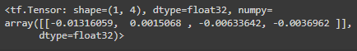

Lampiran 2 Seluruh Data Pengujian tanpa K-Fold

Lampiran 3 Seluruh Data Pengujian Menggunakan K-Fold

Lampiran 4 Arsitektur Model Terbaik Pengujian K-Fold
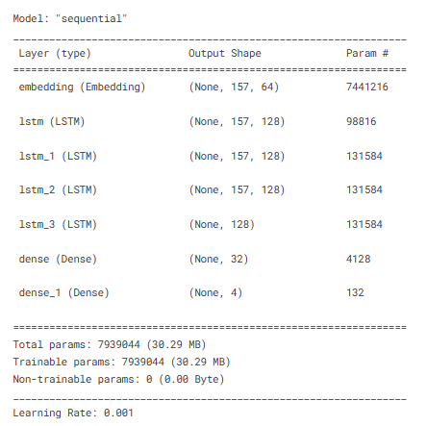

Lampiran 5 Grafik akurasi dan loss tiap iterasi 3-fold
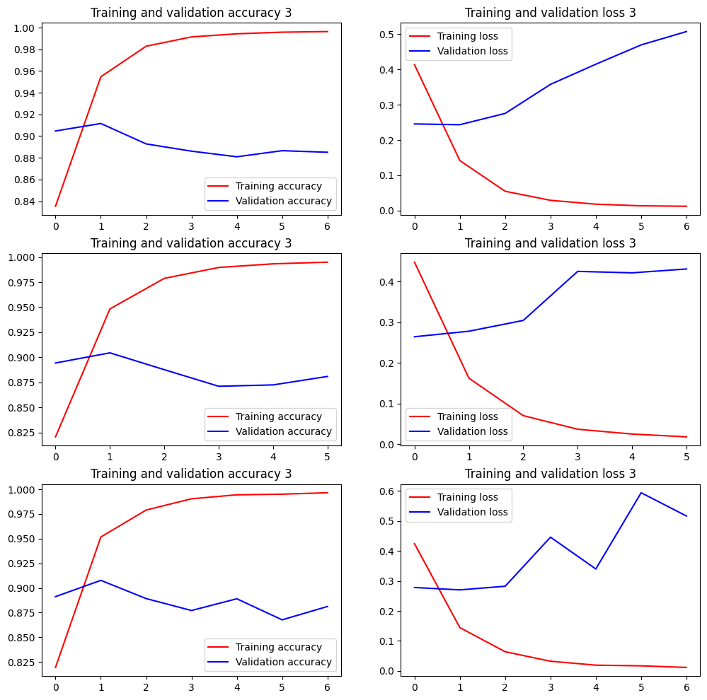

Lampiran 6 Grafik akurasi dan loss tiap iterasi 5-fold
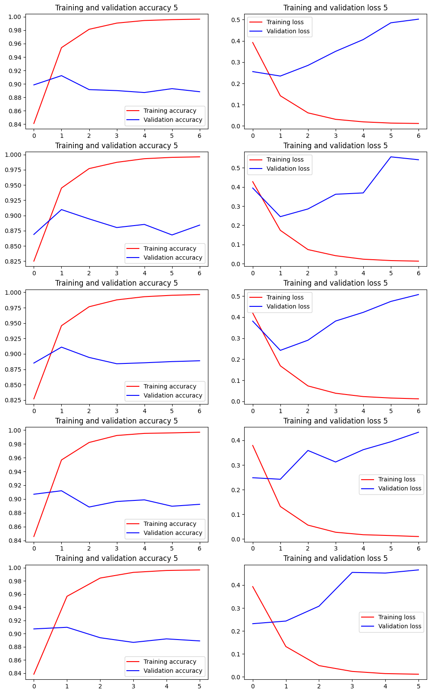

Lampiran 7 Grafik akurasi dan loss tiap iterasi 7-fold
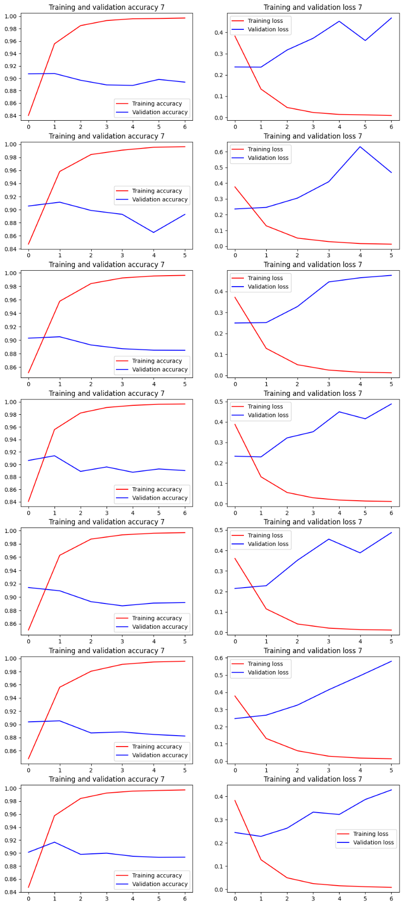

Lampiran 8 Grafik akurasi dan loss tiap iterasi 9-fold
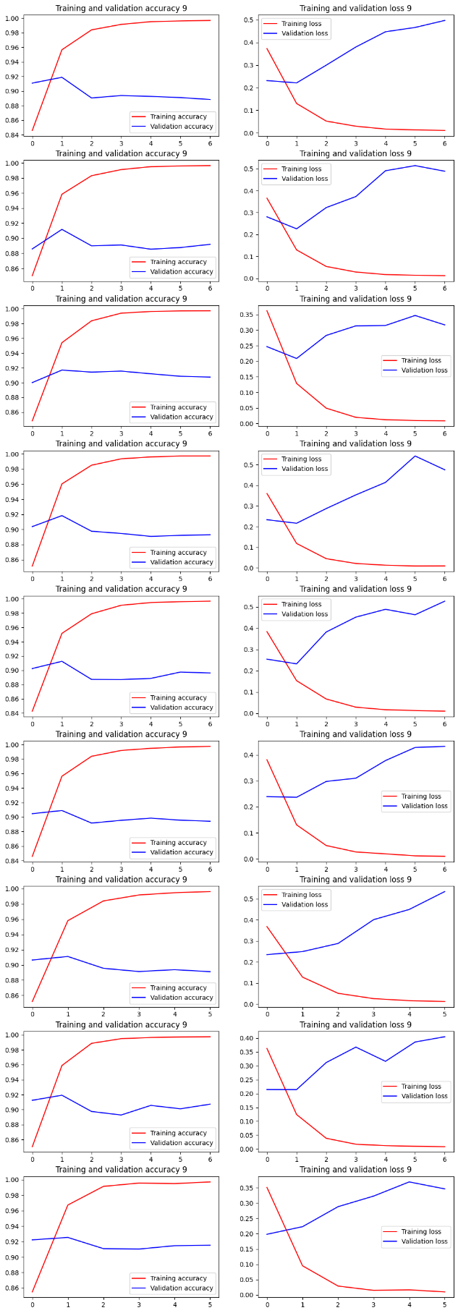

Lampiran 9 Error yang didapat tiap run
